Задания по географии для подготовки
к итоговой аттестации по географии

Часть А

Инструкция: Вам предлагаются задания с одним правильным ответом из четырех предложенных. Выбранный ответ необходимо обвести кружком.

1. Укажите вклад Н.Н. Миклухо-Маклая в развитие географической науки.
A) Открыл Америку
B) Доказал равенство рас
C) Доказал шарообразность Земли
D) Изучил распространение почв

Внимательно изучите климатограмму на рисунке 1.
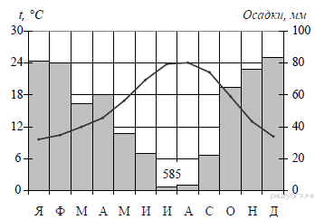
Рисунок 1
2. Определите по рисунку 1, в каком месяце выпадает самое большое количество осадков.
A) Май
B) Июнь
C) Декабрь
D) Октябрь

Внимательно рассмотрите рисунок, на котором изображена карта Евразии.
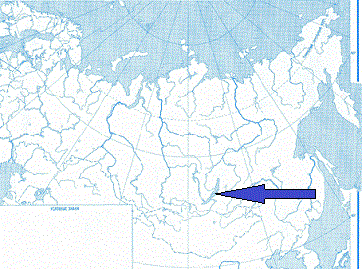
Рисунок 2
3. Назовите озеро, указанное стрелкой.
A) Арал
B) Каспий
C) Байкал
D) Балхаш

4. Укажите, какую высоту над уровнем моря имеют высокие горы.
A) До 1000м
B) 200-500м
C) 1000-2000м.
D) Более 2000м

5. Назовите рудное полезное ископаемое Мугалжар.
A) Хром
B) Нефть
C) Асбест
D) Фосфориты

6. Назовите самую древнюю складчатость.
A) Мезозойская
B) Альпийская
C) Байкальская
D) Герцинская

7. Укажите климатический пояс с жарким и сухим климатом в течение года.
A) Полярный
B) Умеренный
C) Тропический
D) Экваториальный

8. Назовите часть океана, отличающаяся от него свойствами воды, течениями, живыми организмами.
A) Море
B) Озеро
C) Залив
D) Пролив

Внимательно изучи карту речных бассейнов Казахстана на рисунке 3.

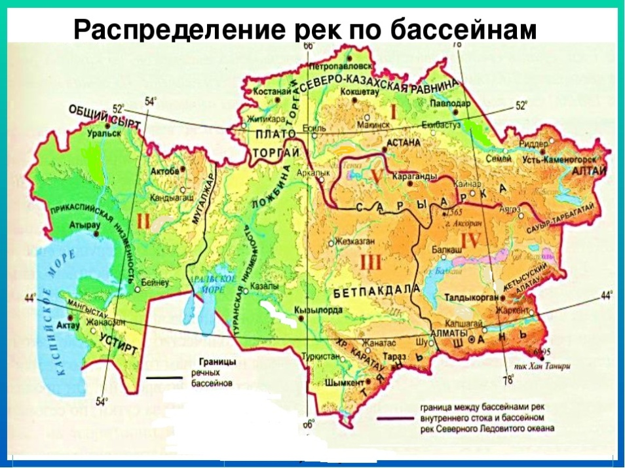
Рисунок 3
9. Укажите реки речного бассейна, обозначенного цифрой 2.
A) Есиль, Тобыл
B) Жайык, Жем
C) Сырдарья, Шу
D) Каратал, Или

10. Назовите природную зону с избыточным увлажнением и низкими температурами воздуха.
A) Тайга
B) Тундра
C) Саванна
D) Пустыня

11. Определите естественный прирост населения, если рождаемость составила 397947 чел., а смертность 130515человек.
A) 528462
B) 463204
C) 267432
D) 258229

12. Укажите страну, в которую уезжает большая часть эмигрантов из Казахстана.
A) Россия
B) Украина
C) Германия
D) Узбекистан

13. Укажите населенный пункт в Казахстане, где проживает более 50 человек и не менее ½ населения занимается сельским хозяйством.
A) хутор
B) ферма
C) поселок
D) село (аул)

14. Назовите исчерпаемые невозобновимые природные ресурсы.
A) Лесные
B) Земельные
C) Минеральные
D) Климатические

15. Укажите центры нефтеперерабатывающей промышленности.
A) Павлодар, Атырау
B) Балхаш, Темиртау
C) Жезказган, Балхаш
D) Актобе, Костанай

Часть В

Инструкция: Вам предлагаются задания, на которые Вам необходимо дать краткий ответ.

16. В Центральном Казахстане развита медная промышленность, центрами которой являются Жезказган и Балхаш. Укажите фактор данной специализации Центрального Казахстана.
________________________________________________________________
Внимательно рассмотрите рисунки 5 и 6, на которых изображены карты Японии и Великобритании.
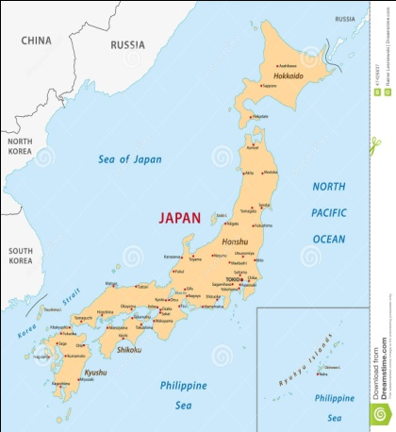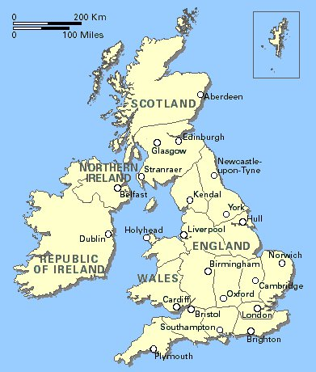
Рисунок 5 Рисунок 6

17. Назовите форму правления и государственного устройства данных стран.
_____________________________________________________________
18. Укажите основную отрасль специализации Саудовской Аравии в международном географическом разделении труда.
________________________________________________________________

19. Внимательно изучи схему «Отрасли промышленности».

Определите группу отраслей мирового хозяйства, обозначенную цифрой 2 на схеме.
________________________________________________________________

Инструкция: Вам предлагаются задания, на которые Вам необходимо дать развернутый ответ.

20. Внимательно рассмотрите рисунок 7, на котором изображена картосхема.
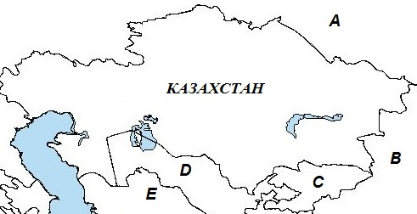

a) По рисунку определите страну, обозначенную буквой «В».
________________________________________________________________
b) Назовите две выгодные черты соседства Казахстана с данной страной.
___________________________________________________________________
__________________________________________________________________
c) Назовите два примера продукции, которую Казахстан импортирует из данной страны.
________________________________________________________________________________________________________________________________________________

21. Внимательно изучите текст.
«…Аральское море до усыхания являлось четвёртым по площади озером в мире. Деградация Аральского моря началась в 1960-е годы, когда большая часть стока Сырдарьи и Амударьи стала через систему каналов забираться на орошение и хозяйственные нужды Туркмении, Узбекистана и южного Казахстана. В результате море значительно отступило от своего берега, и обнажилось дно, покрытое морскими солями с примесью пестицидов и других химикатов. Климат в районе Аральского моря стал более континентальным и засушливым. На месте дна отступившего моря образовалась песчано-соляная пустыня Аралкум.»

А) Назовите главную проблему Аральского моря, описанную в тексте.
__________________________________________________________________

В) Определите две причины возникновения данной проблемы.
___________________________________________________________________
__________________________________________________________________
С) Предложите три пути решения данной проблемы.
____________________________________________________________________
_______________________________________________________________________________________________________________________________________________

